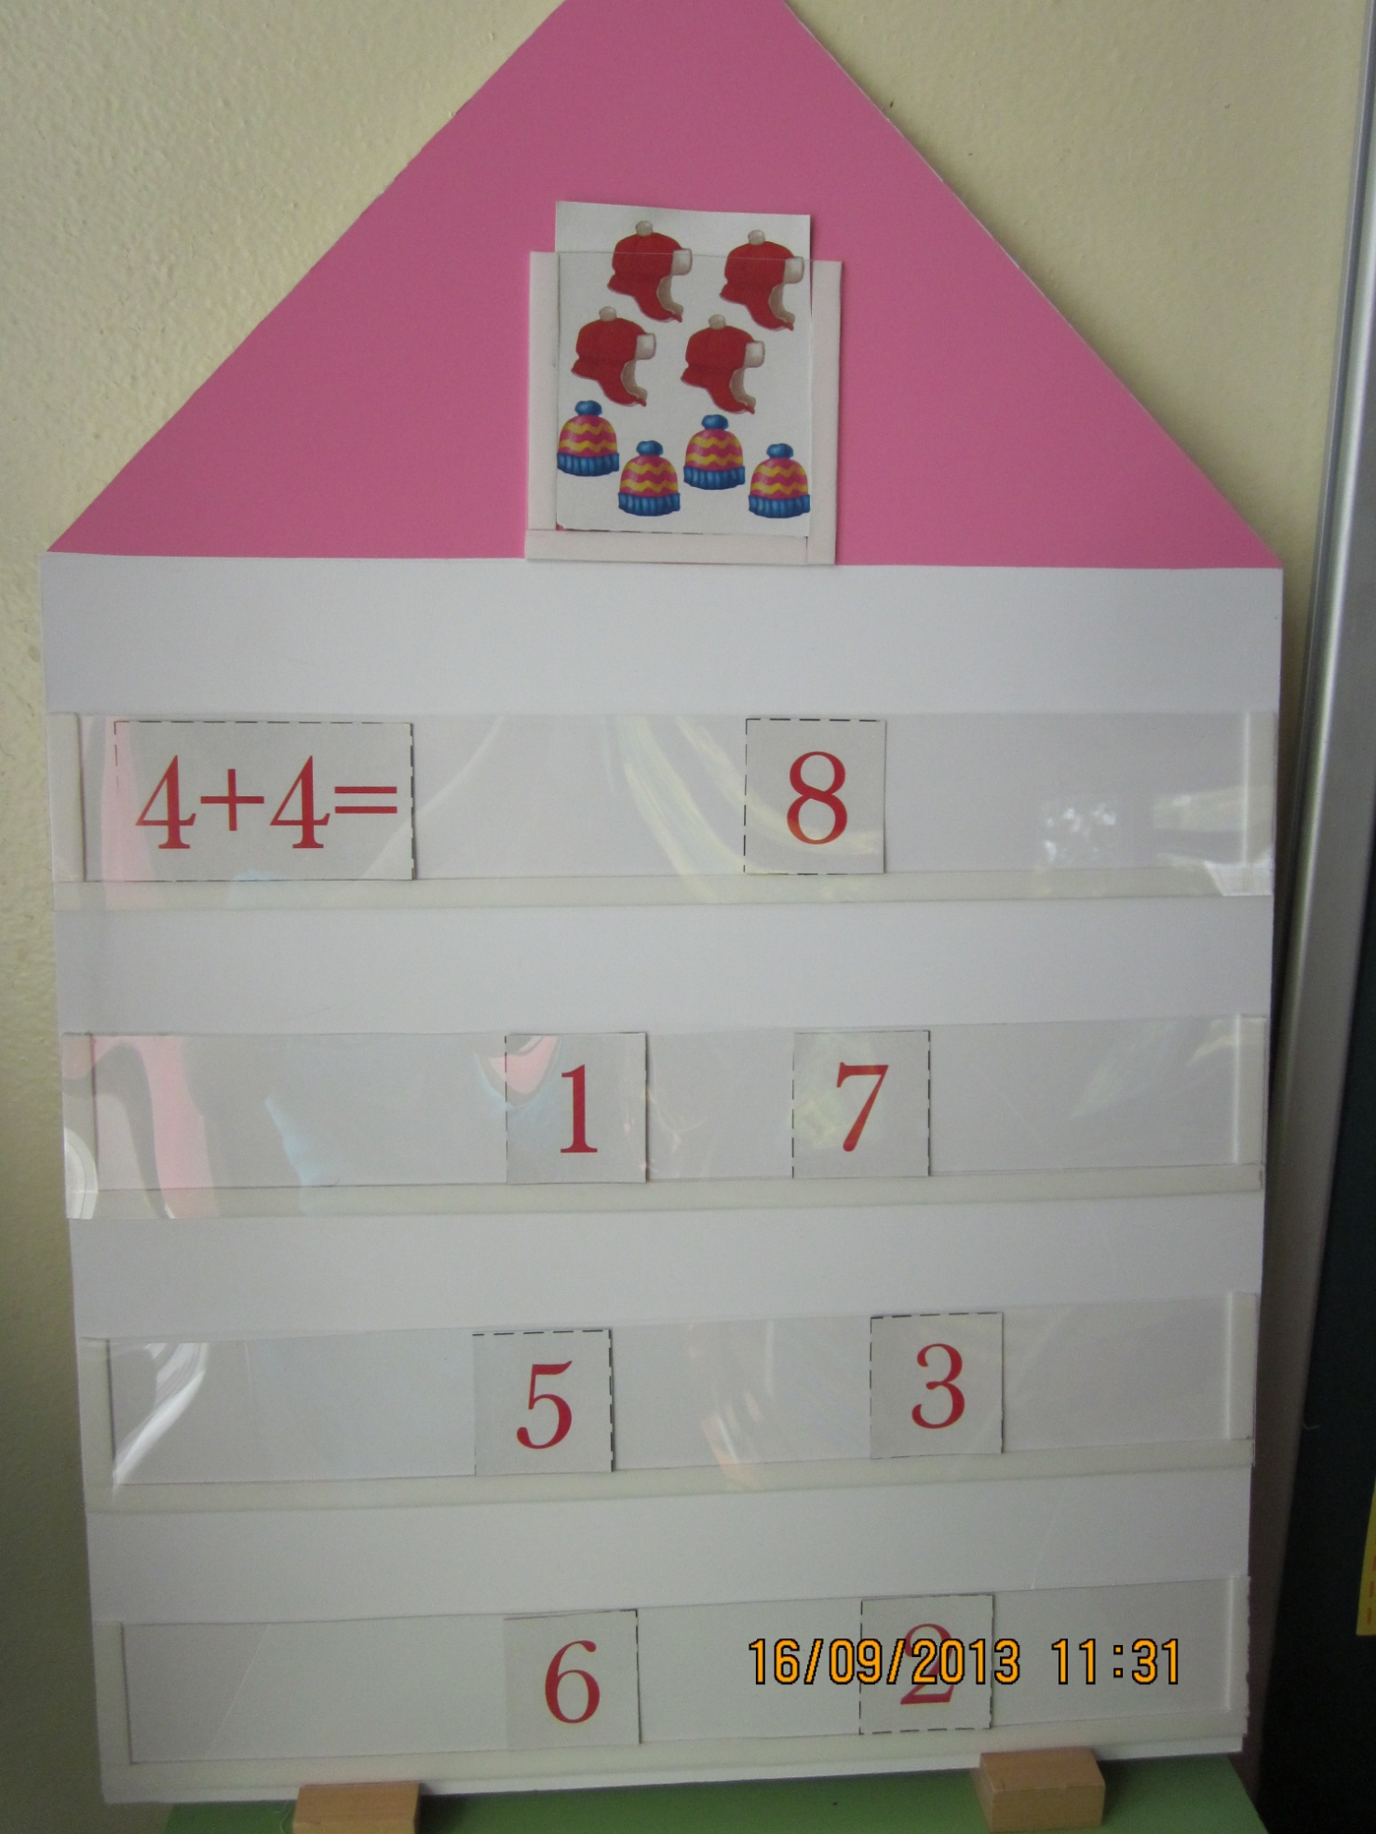

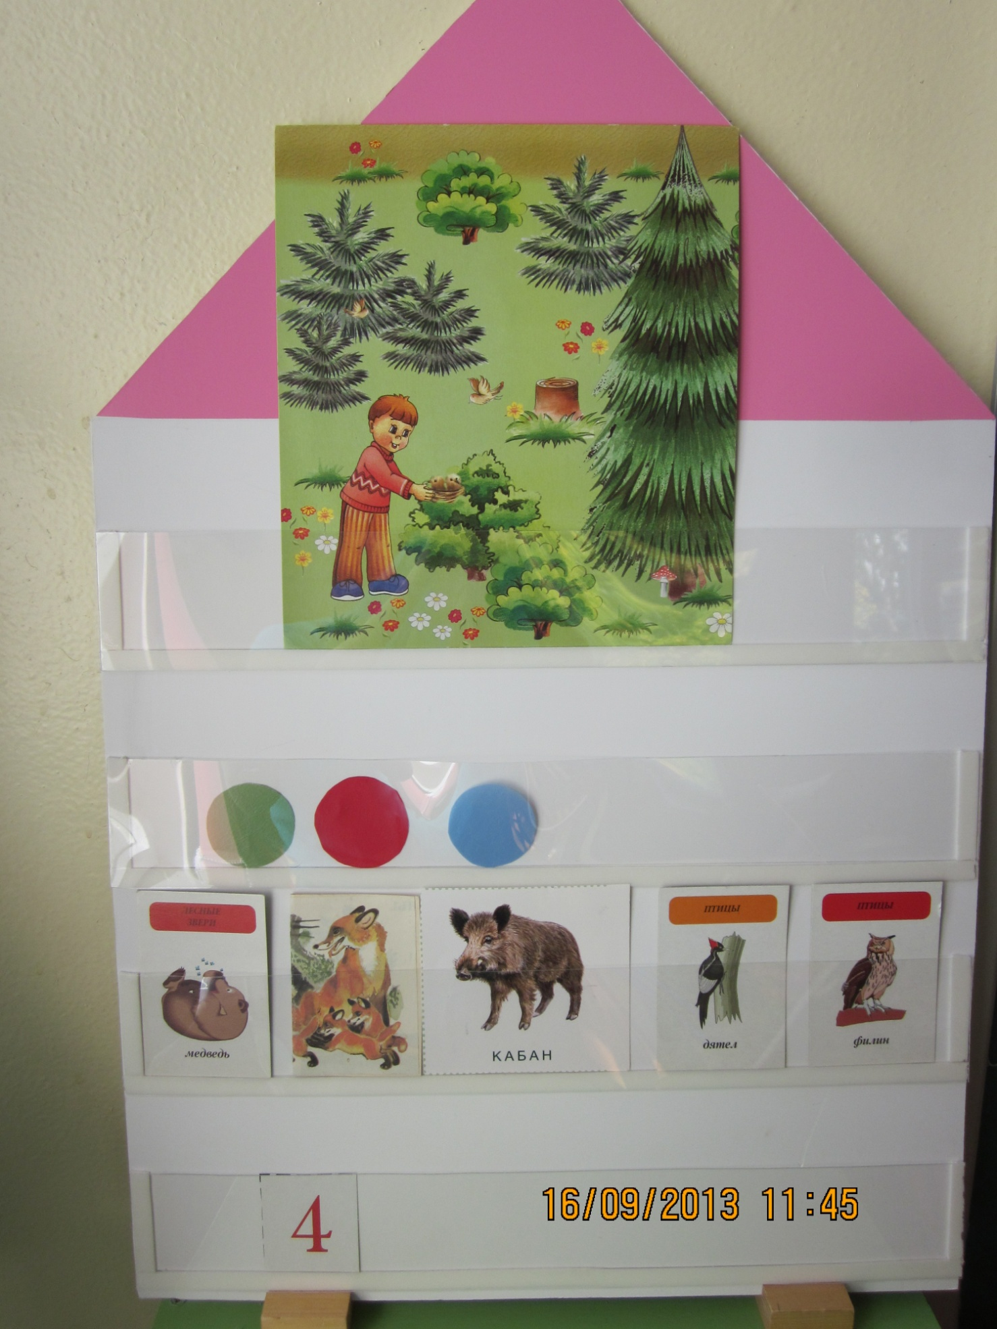

ЦЕЛЬ: Развить у детей навыки самостоятельной познавательной деятельности по образовательным областям: «Познавательное развитие», «Социально-коммуникативное развитие», «Речевое развитие».

«Развитие элементарных математических представлений»
- «Состав числа».
Воспитатель выставляет в центральный кармашек карточку с числом, предлагая детям в нижних кармашках выложить из цифр состав данного числа во всех возможных вариантах.
- «Соседи».
Воспитатель выставляет карточку с числом, предлагая детям подобрать ближайшие к нему цифры (например, соседями числа 5 будут 4 и 6).

«Развитие основ первоначальной грамоты»
- «Звуковой анализ».
Воспитатель выставляет карточку с изображением какого-либо предмета и предлагает детям с помощью красных, синих и зеленых фишек сделать звуковой анализ слова, изображенного на карточке.
- «Твердый - мягкий».
Ребенку дается набор карточек с изображением различных предметов, из которых он должен выставить в кармашки только те, которые начинаются с твердого (глухого) звука.

«Чтение художественной литературы и развитие речи»
- «Что сначала, что потом?».
Воспитатель выставляет сказку в картинках и спрашивает, в правильном ли хронологическом порядке он это сделал? Если нет, то детям предлагается исправить ошибки и рассказать сказку.
- «Кто лишний?».
Воспитатель выставляет карточки с изображением персонажей одной сказки и 1-2 карточки с «лишними» персонажами. Детям предлагается отыскать их.

Данное пособие может быть использовано как в непосредственно-образовательной деятельности, так в образовательной деятельности в режимных моментах.

